视频P90：https://www.bilibili.com/video/BV1AY411E7GC?p=90

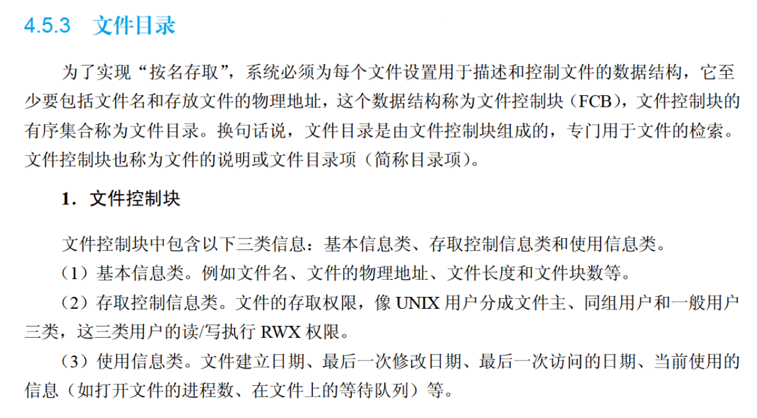
记住修改目录文件时发生崩溃，对系统影响最大即可。

文件目录
若系统正在将 （27） 文件修改的结果写回磁盘时系统发生崩溃，则对系统的影响相对较大。（2009年下半年）
（27） A. 空闲块 B. 目录 C. 用户数据 D. 用户程序

若系统在将 （25） 文件修改的结果写回磁盘时发生奔溃，则对系统的影响相对较大。（2018年上半年）
（25） A. 目录 B. 空闲块 C. 用户程序 D. 用户数据

